Esempi di prove di esame di Machine Learning – A.A. 2017/2018

Domanda 1. Due variabili aleatorie x1 e x2 sono distribuite uniformemente nell’area mostrata in figura; in base alla posizione del punto (x1, x2) il risultato della classificazione è 1 o 0. Si supponga di osservare soltanto x2. Quale è la probabilità che il punto P=(x1, x2) sia di classe 1 dato x2? Scrivere il classificatore bayesiano ottimo, evidenziare la regione di errore all’interno dell’area quadrata in figura e ricavare la probabilità di errore del classificatore.
Pr{P ∈ω1 /x2}=$\int{Pr\{P 1/x1, x2\}dx1}$
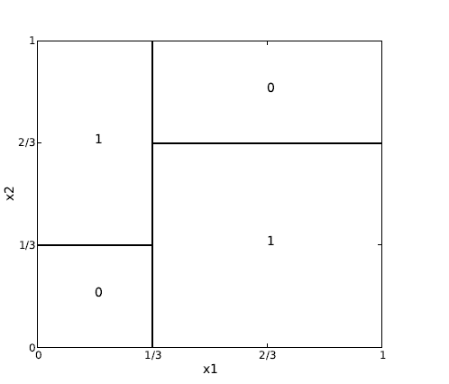
Domanda 2. Si evidenzino in pseudo-code i passi per addestrare un percettrone che lavora su vettori di features in R^2 nella versione in cui l’aggiornamento dei pesi è effettuato per singolo punto. Sotto quali condizioni sui dati di test l’addestramento converge in un numero finito di passi? Si considerino i punti di test che seguono, in cui la classe target è indicata con t_i. Si effettuino 3 passi dell’algoritmo partendo dal vettore iniziale [w1 w2 w0]=[1 -1 0].
Domanda 3. Un classificatore Naive Bayesiano lavora su 7 features binarie. I dati di test, distinti per classe 0 e classe 1 sono forniti nella tabella che segue. Si valutino le stime a massima verosimiglianza delle distribuzioni di ogni componente del vettore di features e si classifichi il punto (0 0 1 1 1 0 1).

Domanda 4. Si vuole costruire un classificatore lineare per i seguenti punti di training. Quale soluzione massimizza i margini dai punti disponibili? Quali sono i support vector?
Domanda 5. Si deve ricavare la densità di probabilità di n dati a valori continui positivi di forma p(x/a)=1/2 a^3 x^2 e^(-ax). Si scriva come può esprimersi a in base al criterio di massima versomiglianza.
Domanda 6. Si deve ricavare la densità di probabilità di n dati a valori discreti 0, 1, 2,.. che seguono la distribuzione di Poisson di parametro a. Si scriva come può esprimersi a in base al criterio di massima versomiglianza a partire da n realizzazioni dei dati.
Domanda 7. Si supponga che ad un esame a scelta multipla uno studente conosca la risposta con probabilità p e tiri a indovinare con probabilità 1-p. La probabilità di rispondere correttamente è 1 se lo studente conosce la risposta e 1/m (se m è il numero di scelte disponibili) quando lo studente non conosce la risposta. Quale è la probabilità che lo studente conosca la risposta nel caso in cui risponde correttamente?

Domanda 8. La rete neurale di figura può funzionare con due funzioni di attivazione (lineare L(a)=c*a e sigmoidale S(s)=sign(1/(1+e^-a)-0.5). Si valuti quale funzione usare per realizzare un regressore lineare Y=b1*X1+b2*X2 e quale funzione usare per implementare un classificatore binario logistico Pr{1/X1, X2}=e^(b1X1+b2X2)/(1+e^(b1X1+b2X2)). In quest’ultimo caso, si trovino b1 e b2 in funzione di wj.
Domanda 9. Si considerino i seguenti punti nello spazio R^2 da classificare in due classi. Si può implementare un classificatore lineare? Si consideri la trasformazione di questi punti nei vettori a tre dimensioni [x1 x2 x1*x2]. Il problema può essere adesso linearmente separabile? Come si può implementare una rete neurale che realizzi la trasformazione e la classificazione finale?
Domanda 10. Si considerino i seguenti dati riassunti in tabella che esprimono le distribuzioni di due features X1 e X2 in funzione della classe a cui appartengono. Si scriva il classificatore Bayesiano Naive per tutte le possibili combinazioni delle features binarie X1 e X2. Si valutino quindi i tassi di errore attesi utilizzando entrambe le features o decidendo sulla base delle sole X1 o X2. Quale classificatore ha il tasso di errore minore?
Domanda 11. Si consideri il seguente data-set che esprime se un cibo è ritenuto appealing (buono) in funzione di temperatura, gusto e dimensione. Quale è l’entropia iniziale della classe appealing? Se si scegliesse il gusto come radice di un albero di decisione, quale sarebbe il guadagno di informazione? Si indichi un albero di decisione completo per questi dati.
Domanda 12. Si applichi (indicativamente) per via grafica l’algoritmo k-means per clusterizzare i punti in figura, partendo dai centri cluster sui punti 5 e 7 indicati con un quadratino.
Domanda 13. Si applichi (indicativamente) per via grafica l’algoritmo k-means per clusterizzare i punti in figura, partendo dai centri cluster sui punti a e c indicati in figura; in caso di pari distanza dal centro cluster, si scelga un cluster a caso.
Domanda 14. Si consideri un modello di Markov nascosto, in base al quale una moneta è leggermente polarizzata verso testa in stato 1 e verso croce in stato 2, secondo le probabilità di emissione mostrate in figura. In ogni stato la probabilità di transizione verso l’altro stato è 0.1 (e 0.9 la probabilità di restare nello stesso stato). Al passo 0, il sistema ha 0.99 probabilità di essere nello stato 2 e 0.01 probabilità di essere nello stato 1. Se si osservano tre teste, quale è l a sequenza più probabile degli stati? Cosa succede se invece la sequenza di teste consecutive diventa molto lunga (es. 1000 teste di fila)?
Domanda 15. Sono stati raccolti i dati di test di un problema di classificazione binaria riassunti nella tabella che segue. Se si implementasse un classificatore 3-NN, come verrebbe classificato il punto (1, 1)? Proporre in alternativa una struttura di rete neurale da usare per questa classificazione.
Domanda 16. Si consideri una processo di Markov nascosto con tre stati, caratterizzato dalle probabilità di transizione e di emissione mostrate in figura. Quale è la probabilità che al passo 5 lo stato sia in S3? Si supponga adesso di osservare la sequenza AABCABC. Quale è la probabilità che al passo cinque lo stato sia in S3?
Domanda 17. Per i seguenti dati, si valuti quale classificatore tra 1-NN e 3-NN si comporta meglio secondo l’approccio di cross-validazione basato su leave-one-out.
Domanda 18. Si valuti una struttura di rete neurale per classificare correttamente in punti mostrati in figura con il numero minimo possibile di neuroni.

